Gyulai SZC Szigeti Endre Technikum és Szakképző Iskola

Delicious

„A finom ételek tárháza."

Készítették:

Rostás Barbara - Kasza Tünde - Kiss Lajos

2023.04.28.

**Tartalomjegyzék**

**Bevezetés 3**

**Fejlesztői dokumentáció 4**

**Felhasználói dokumentáció 6**

**Kezdőkép 6**

**Regisztráció 6**

**Bejelentkezés 8**

**Recept a weboldalon 10**

**Recept feltöltése a weboldalra 10**

Adminisztrációs felület 11

**Összefoglalás 13**

**Irodalomjegyzék 14**

## **Bevezetés**

Az interneten található receptes oldalak száma rohamosan növekszik, és számos személy az online forrásokat választja, ha új ötleteket keresnek az ételkészítéshez. Az interneten található receptes oldalak fő célja, hogy segítsenek az embereknek a különféle ételek elkészítésében, legyen szó akár egyszerű ételekről, akár bonyolultabb ételekről. Ennek az oldalnak a dokumentációja bemutatja, hogy hogyan lett kialakítva és fejlesztve egy olyan receptes weboldal, amely magas minőségű recepteket és hasznos információkat tartalmaz az ételkészítéshez.

## **Fejlesztői dokumentáció**

**Hardver** – Egy Lenovo ThinkCentre M70s SFF személyi számítógépen végeztük a munkánkat.

**Specifikációk:**

⦁ CPU – intel core i5-10400 2.9Ghz

⦁ RAM - 8Gb

⦁ ROM – Kingston SSD 480Gb

**Operációs rendszer:** Microsoft Windows 10 Professional x64.

**Szoftver** – A frontendet mindhárman **Visual Studio Code**-ban írtuk. A backendet **JetBrains** átall fejlesztett **WebStorm**-ban és **Visual Studio Code**-ban írtuk.

**Adatbázis** – **Mongodb:**

A **Mongodb Compass** alkalmazást használjuk az adatbázis kezeléséhez.

A táblák könnyen létrehozhatók és feltölthetők.

Egyszerűen kezelhető felülettel rendelkezik.

**Frontend:**

* **React:**

A React egy nyílt forráskódú keretrendszer, amelyet a Facebook fejlesztett ki és tart karban. Az alábbi okok miatt haszáltük:

1. Hatékony felhasználói felületek készítése: A React keretrendszer lehetővé teszi, hogy hatékonyabban és gyorsabban hozzanak létre nagyobb és összetettebb kódokat.
2. Komponens alapú felépítés: A React segítségével könnyedén felépíthetünk és újra felhasználható kódokat tudunk készíteni, amelyeket könnyen össze lehet fűzni.
3. Virtuális DOM: A React alkamazza a virtuális DOM-ot, amely lehetővé teszi, hogy hatékonyan kezelje a nagyszámú adat elemeket, és a változásokat automatikusan frissítése miatt javítja az alkalmazás teljesítményét.
4. Rugalmas és bővíthető: A React rugalmas és bövithető keretrendszer, amelynek segítségével számos bővítményt használhatjuk.

Összességében, a React keretrendszer hatékony és rugalmas megoldást nyújt a felhasználói felületek készítésére, és segítségével a fejlesztők gyorsan és hatékonyan tudnak dolgozni a nagyobb és összetettebb alkalmazásokkal.

**Backend – Node:**

A node.js-ről szintén elmondható, hogy kompatibilis elég sok bővítménnyel és csomaggal amik segítségével komplexebb szerverek is írhatók vele.

**Express, Mongoose, Bcrypt, JsonWebToken** és **Multer** könyvtárakat használtuk. A node, különösen az express modullal kiegészítve a lehető legegyszerűbben teszi lehetővé az adatbázisra való kapcsolódást, az információk kinyerését abból a frontend számára.

A **mongoose**-zal pedig a mongodb adatbázisra tudtunk egyszerűen csatlakozni.

**A backend tesztelése – Postman:**

Itt az adatbázis és a backend szerver közötti adatáramlásokat ellenőriztük, hogy minden megfelelően működik e és úgy történik ahogyan azt elvárnánk.

Azért ezt a programot választottuk, mert letisztult felülete és egyszerű használata miatt szimpatikusnak bizonyult számunkra és hasznos, ha látjuk, hogy már az adatbázis és a szerver között sem megy át az információ, nem kell még a frontendet is átnézni és hibát keresni benne.

## **Felhasználói dokumentáció**

### Kezdőkép

Ez itt a legelső felület, amikor fellépünk a weboldalra.

Itt véletlenszerűen jelennek meg különböző receptek.

Felül található egy navigációs sáv, amely lehetővé teszi, hogy bejelentkezzünk, kategóriánként keressünk recepteket, vagy töltsünk fel újat.

### Regisztráció

Ha szeretnénk a weboldal funkcióit használni, akkor ajánlott regisztrálni.

Regisztrációs felület:

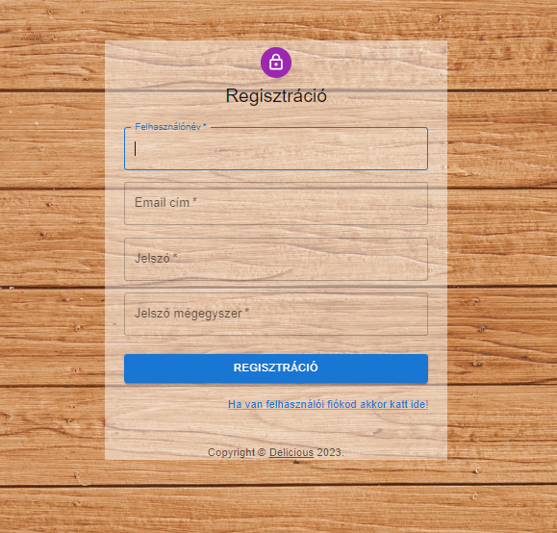

Ha már regisztráltunk, akkor bármikor bejelentkezhetünk.

### Bejelentkezés

A bejelentkezési felület egyszerű, csak a email címet és jelszó megadását kéri.

A bejelentkezési felület fontos része az adatvédelemnek és a biztonságnak, hiszen segítségével a felhasználók személyes adatait és az érzékeny információkat is védhetjük.

Bejelentkezési felület:

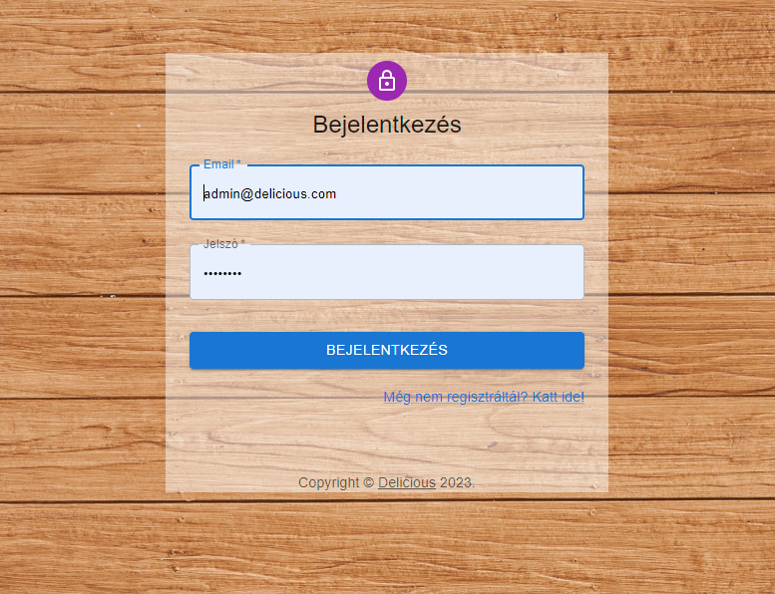

Csak azok férhetnek hozzá a szolgáltatásokhoz vagy a programhoz, akik rendelkeznek érvényes email cím és jelszóval.

Kategóriák az oldalon

A receptes oldalakon általában kategóriák szerint csoportosítják a recepteket, hogy a felhasználók könnyen megtalálják az érdeklődési körüknek megfelelő ételeket.

A kategóriák:

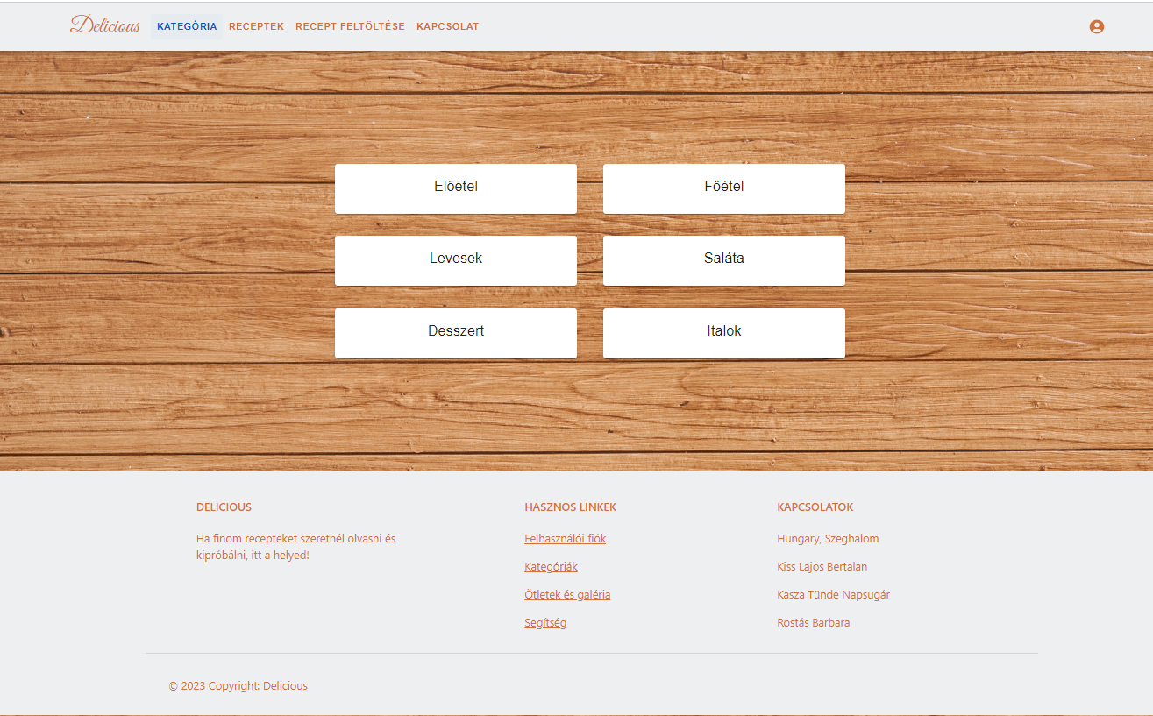

A kategóriák célja az, hogy a felhasználók gyorsan megtalálják az érdeklődési körüknek megfelelő recepteket, és könnyen navigáljanak az oldalon.

### Recept a weboldalon

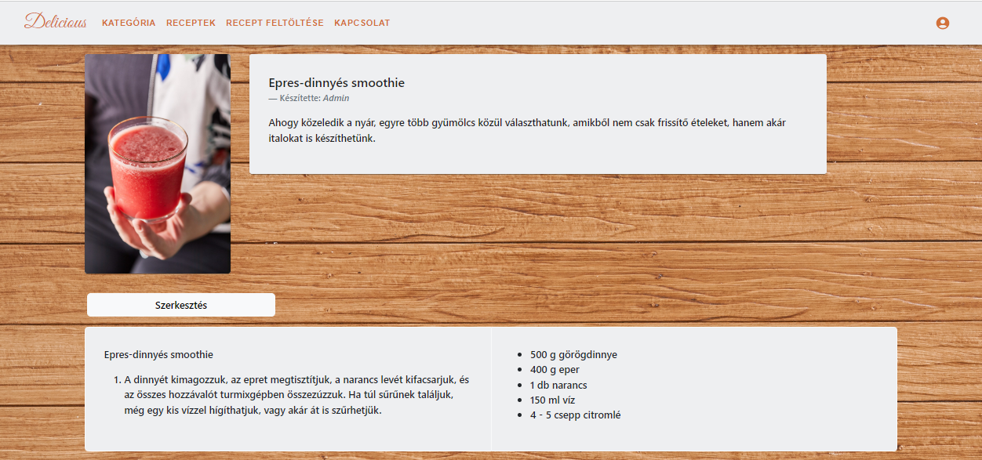

Megjeleníti a feltöltött képet, a hozzávalókat, az elkészítési módot és egy rövid leírást a receptről.

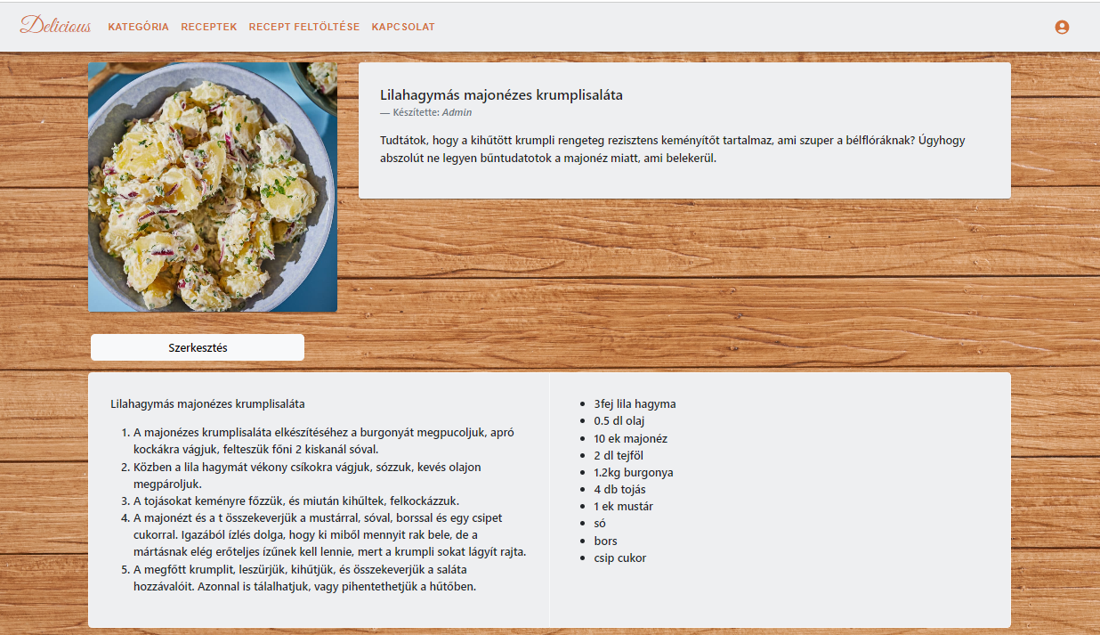

### Recept feltöltése a weboldalra

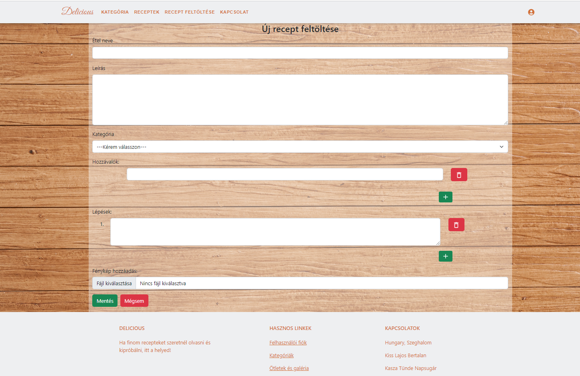

Itt tud a felhasználó receptet feltölteni, ami azonnal a szerverre tárolódik el és majd onnan hívja meg az oldal. Itt lehet feltölteni a receptről képet, különböző kategóriába lehet besorolni, megadni az összetevőket és az elkészítési folyamatot is.

### Adminisztrációs felület

Az adminisztrációs felület egy olyan interfész, amely lehetővé teszi az adminisztrátorok számára, hogy felügyeljék és kezeljék egy rendszer vagy alkalmazás működését. Általában az adminisztrációs felületen keresztül lehet hozzáférni a felhasználói fiókokhoz, beállításokhoz, biztonsági beállításokhoz, adatbázisokhoz, naplófájlokhoz és más olyan funkciókhoz, amelyek az adott rendszer vagy alkalmazás kezeléséhez szükségesek.

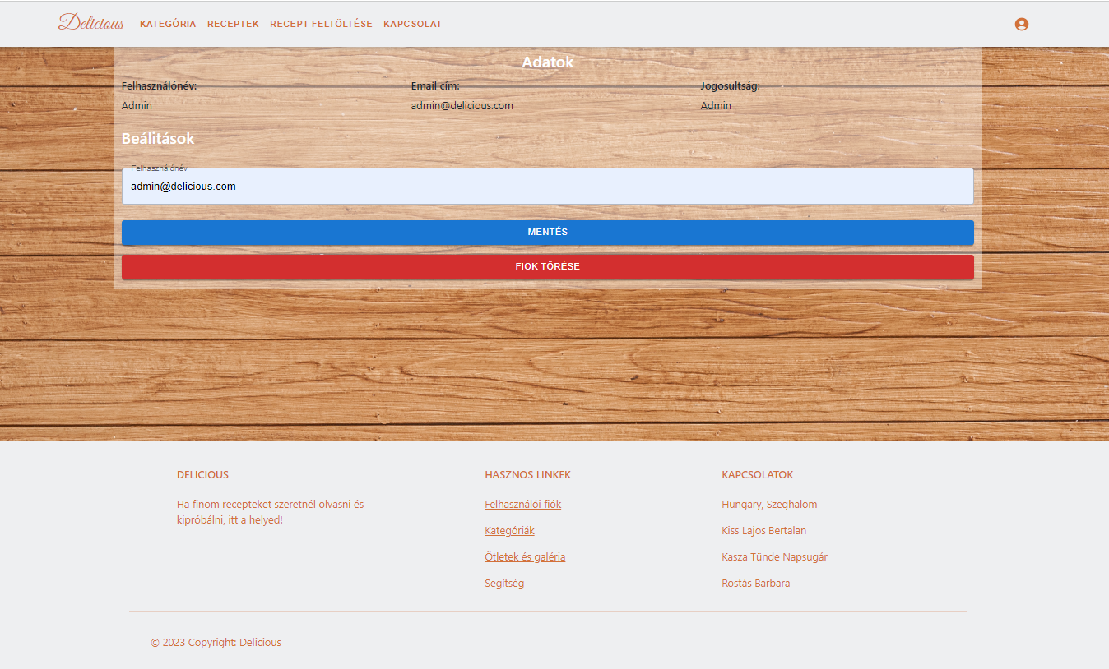

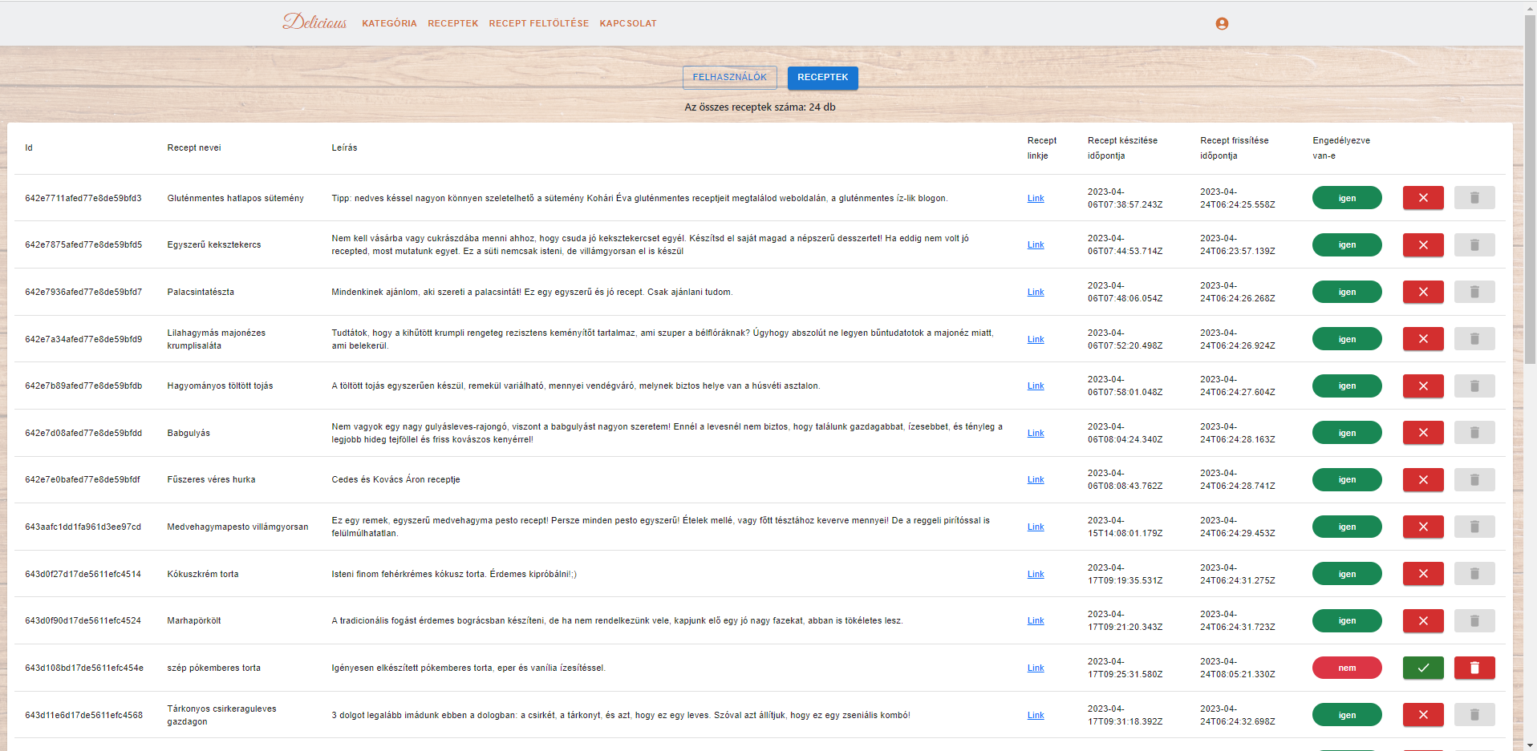

## **Összefoglalás**

## **Irodalomjegyzék**